平成２８年度就業支援講習会パソコン講座（初級） 講習予定表
時間：１８時３０分～２０時３０分
回 | 日 程 |  | 講 習 内 容
1 | ６月１４日 | （火） | 就職活動とは何か  パソコンの仕組とマウス・キーボードの使いかた
2 | ６月１６日 | （木） | ワードの概要と文字入力１（ひらがな入力）
3 | ６月２１日 | （火） | 文字入力２  漢字変換、アルファベット・記号の入力
4 | ６月２３日 | （木） | 文字入力３  文節変換、英字の入力、訂正、特殊な入力
5 | ６月２８日 | （火） | 文字入力４  いろいろな辞書の利用（単語の登録）、文字入力実習問題
6 | ６月３０日 | （木） | ビジネス文書の作成１  書式設定、文章入力、保存と読み込み、ページ設定、印刷プレビュー
7 | ７月 ５日 | （火） | ビジネス文書の作成２  文章の複写、削除、移動（ショートカットキー）
8 | ７月 ７日 | （木） | ビジネス文書の作成２  文書の編集（位置揃え、フォント、文字体裁、）実習問題
9 | ７月１２日 | （火） | ビジネス文書の作成２（表の入力と編集）
10 | ７月１４日 | （木） | パソコンによるメール操作
11 | ７月１９日 | （火） | エクセルの概要  文字入力とデータの取り扱い、保存と読み込み
12 | ７月２６日 | （火） | 簡単な表の作成 式の入力と関数の利用
13 | ７月２８日 | （木） | グラフの作成とページ設定・印刷プレビュー
14 | ８月 ２日 | （火） | 表の編集１
15 | ８月 ４日 | （木） | 表の編集２
16 | ８月 ９日 | （火） | 表の作成（演習）
17 | ８月１６日 | （火） | 簡単な表とグラフの作成
18 | ８月１８日 | （木） | ジョブカードの意義とエクセルを使ったジョブカードの作成
19 | ８月２３日 | （火） | エクセルを使ったジョブカードの作成
20 | ８月２５日 | （木） | エクセルを使ったジョブカードの作成と印刷  職務経歴書の書き方

教材費は、テキスト代金を含めて３，０００円とします。
30時間でマスター Excel2010 （実教出版社）／30時間でマスター Word2010 （実教出版社）
就職準備のためのプリント （鳥取ビジネス学院）／ＵＳＢメモリー（２ＧＢｙｔｅ程度）

研修場所は、鳥取市弓道場 研修室です。
〒680-0944 鳥取県鳥取市布勢233-1 TEL：0857-30-7100 FAX：0857-30-7101
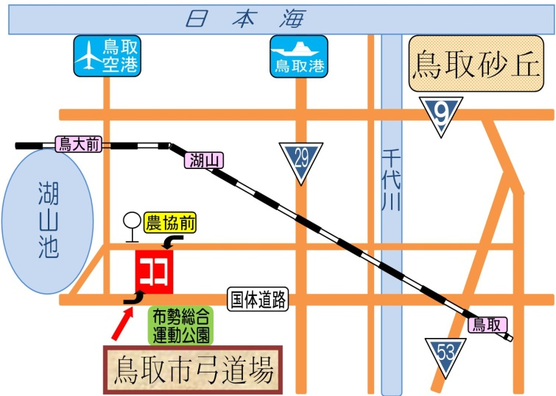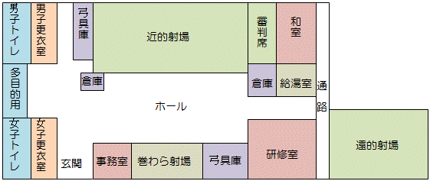
○駐車場は普通車68台（うちハートフル用２台）、駐輪場10台分です。
○バスでお越しの方は、JR鳥取駅からは日ノ丸バス吉岡線「農協前」（徒歩１分）、
JR湖山駅からは湖山鳥大線「布勢」（徒歩５分）でお降り下さい。
平成２８年度就業支援講習会パソコン講座（中級） 講習予定表
時間：１８時３０分～２０時３０分
回 | 日 程 |  | 講 習 内 容
1 | ９月１３日 | （火） | 就職に必要な能力とアピールポイント  エクセルの復習
2 | ９月１５日 | （木） | エクセルの活用１  セル番地の絶対参照とＲＡＮＫ関数
3 | ９月２０日 | （火） | エクセルの活用２  ＭＡＸ，ＭＩＮ，ＣＯＵＮＴ，ＲＯＵＮＤ関数
4 | ９月２７日 | （火） | エクセルの活用３  ＩＦ関数
5 | ９月２９日 | （木） | エクセルの活用４  関数の利用 実習
6 | １０月 ４日 | （火） | エクセルの活用５  グラフの作成（棒・積上棒・折れ線・円グラフ）
7 | １０月 ６日 | （木） | データベース機能１（並べ替え）
8 | １０月１１日 | （火） | エクセル３級検定試験ドリル１
9 | １０月１３日 | （木） | エクセル３級検定試験ドリル２
10 | １０月１８日 | （火） | エクセル３級検定試験ドリル３
11 | １０月２０日 | （木） | エクセル３級検定練習問題実習
12 | １０月２５日 | （火） | エクセル３級検定練習問題実習
13 | １０月２７日 | （木） | エクセル３級検定練習問題実習
14 | １１月 １日 | （火） | エクセル３級検定練習問題実習
15 | １１月 ８日 | （火） | エクセル３級検定練習問題実習
16 | １１月１０日 | （木） | エクセル３級検定練習問題実習
17 | １１月１５日 | （火） | エクセル３級検定練習問題実習
18 | １１月１７日 | （木） | エクセル３級検定練習問題実習
19 | １１月２２日 | （火） | エクセル３級検定練習問題実習
20 | １１月２４日 | （木） | エクセル３級検定練習問題実習
 | １１月２９日 | （火） | 中央職業能力協会主催 エクセル３級検定試験

10回から20回までの間に、希望者があれば、個別にキャリアコンサルティングを実施します。
教材費は、初級から連続して参加される方 : 2000円とします。
表計算部門 3級受験対策練習問題集（九州文化出版）／ プリント問題他
中級から参加の方 : 4000円とします。
表計算部門 3級受験対策練習問題集（九州文化出版）／ プリント問題他
ＵＳＢメモリー（２ＧＢｙｔｅ程度）／ 30時間でマスター Ｅｘｃel2010 （実教出版社）
検定料については受験者から別途徴収するものとし、検定料金については講座開始時にお知らせします。
研修場所は、鳥取市弓道場 研修室です。
〒680-0944 鳥取県鳥取市布勢233-1 TEL：0857-30-7100 FAX：0857-30-7101
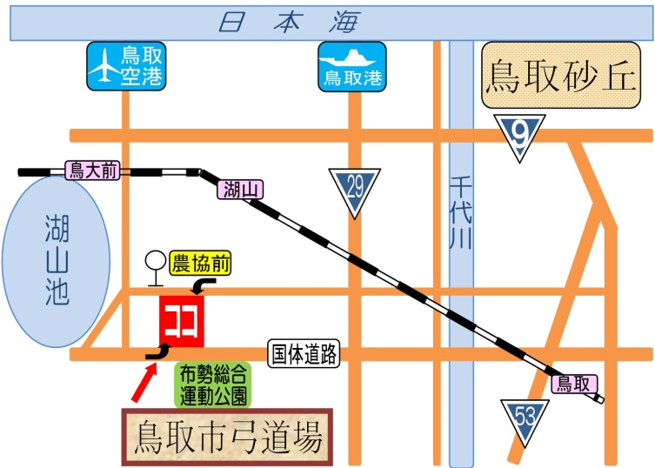
○駐車場は普通車68台（うちハートフル用２台）、駐輪場10台分です。
○バスでお越しの方は、JR鳥取駅からは日ノ丸バス吉岡線「農協前」（徒歩１分）、
JR湖山駅からは湖山鳥大線「布勢」（徒歩５分）でお降り下さい。

